Sapere oggi ciò che accadrà domani: smart plastics igus e manutenzione intelligente
I prodotti smart igus aumentano la durata d'esercizio delle macchine utensili grazie al controllo digitale del proprio stato

"Industria 4.0", "Internet delle cose" e "smart factory" – oramai, questi concetti non sono più tanto futuristici. Sono sempre di più le aziende che scelgono di trarre vantaggio dall'impiego di sistemi e prodotti intelligenti. Alla fiera EMO 2019, igus ha mostrato a produttori e utenti di macchine utensili come - grazie ai componenti smart in plastiche ad alte prestazioni - raggiungere un livello superiore in termini di manutenzione e come, di conseguenza, risparmiare sui costi.

La manutenzione nell'era dell'industria 4.0 comporta un chiaro cambiamento di paradigma. Invece di svolgere interventi di manutenzione a data fissa, limitandosi semplicemente a reagire di fronte a guasti e malfunzionamenti, la "manutenzione predittiva" consiste nel controllo continuo dello stato delle macchine utensili. Si eseguono manutenzioni e sostituzioni solo se strettamente necessario. Gli interventi di manutenzione possono, così, essere pianificati con precisione. Allo stesso tempo, la misurazione permanente dei dati, consente di ridurre i fermi imprevisti e, quindi, i costi da riportare ai guasti. In questo contesto e con questi precisi obiettivi, igus ha sviluppato le smart plastics: vari sensori e moduli di controllo per catene portacavi, cavi, cuscinetti e guide lineari. Trattasi, prendendo l'esempio delle catene portacavi, di sensori per la misurazione dell'attrito o dell'usura nel collegamento perno/foro oppure per il riconoscimento della forza di rottura e di trazione/spinta. La connessione con il nuovo modulo di comunicazione plus (icom.plus), che igus ha presentato in EMO, consente l'integrazione dei dati di monitoraggio direttamente nell'infrastruttura IT del cliente, per es. in sistemi di gestione della produzione come SCADA e MES o in soluzioni cloud impiegate a livello aziendale.

Integrazione dati flessibile con il nuovo icom.plus
L'icom.plus viene programmato tramite semplici sistemi di configurazione online che igus mette a disposizione e che contengono gli algoritmi per il calcolo della durata d'esercizio. Su richiesta del cliente, dopo un parametraggio iniziale online, il sistema può essere utilizzato anche offline senza funzione di aggiornamento. Così l'utente può gestire in modo flessibile la connessione del modulo e, quindi, dei suoi dati e creare equilibrio tra massimizzazione della durata e sicurezza IT. Se l'icom.plus è connesso online, la sincronizzazione delle indicazioni sulla durata d'esercizio con il cloud igus è continua, per consentire la durata massima della macchina e minimizzare il rischio di guasto. Nel cloud, i dati vengono confrontati ai dati risultanti dai 10 miliardi di cicli di test di catene portacavi e cavi eseguiti - ogni anno - nel grande laboratorio di prova aziendale di 3.800 metri quadrati. Grazie ai dati provenienti da queste prove, che confluiscono nel calcolatore della durata d'esercizio (accessibile gratuitamente online), è possibile prevedere - tra altre cose - per quanto tempo una catena portacavi funzionerà in modo affidabile nella specifica applicazione della macchina utensile, in anticipo e con esattezza. L'aggiornamento costante dei dati di durata grazie ai componenti isense igus rappresenta, per il cliente, un'ulteriore sicurezza perché il sistema integra in tempo reale le effettive condizioni ambientali dell'applicazione in corso. Grazie ai complessi algoritmi di Machine Learning e di Intelligenza Artificiale, è possibile fornire indicazioni precise sulla durata delle soluzioni impiegate dall'utente nell'applicazione specifica. Queste informazioni vengono visualizzate sullo schermo del dispositivo di controllo dell'impianto e nel caso di un sistema connesso online, l'utente riceve un SMS o un'e-mail che lo informano circa anomalie negli stati di funzionamento o necessità di interventi di manutenzione imminenti. I clienti vengono avvisati con giusto preavviso se si rende necessario acquistare pezzi di ricambio; tutto questo permette di implementare scenari diversi, dalla programmazione automatica degli interventi di manutenzione all'ordine sistematico dei giusti pezzi di ricambio, fino all' "e-chain as a service".

Didascalia:

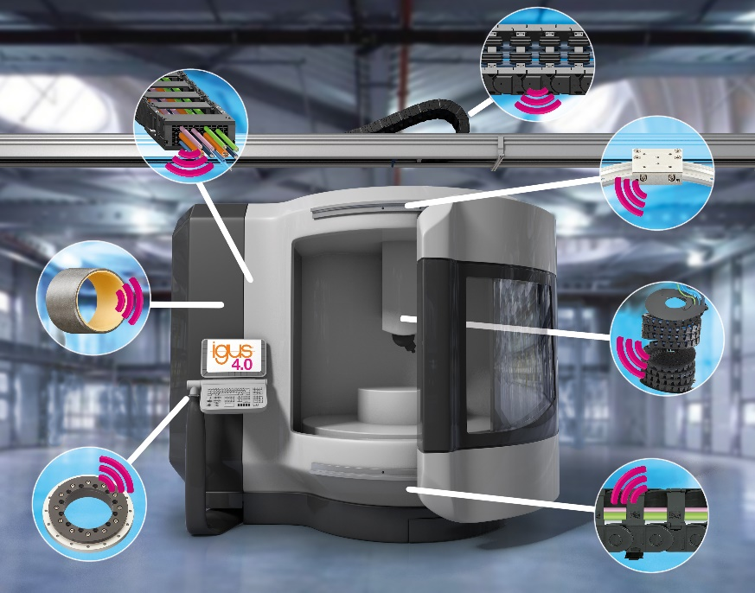
Foto PM4219-1
Manutenzione intelligente nell'era dell'industria 4.0: le smart plastics igus permettono di aumentare la sicurezza delle macchine utensili, programmare con precisione gli interventi di manutenzione e risparmiare sui costi.

Relazioni Stampa igus GmbH (Germania)  Oliver Cyrus  Head of PR and Advertising  Anja Görtz-Olscher  PR and Advertising  igus® GmbH  Spicher Str. 1a  51147 Cologne  Tel. 0 22 03 / 96 49-459 or -7153  Fax 0 22 03 / 96 49-631  ocyrus@igus.net  agoertz@igus.net  www.igus.de/presse  Relazioni Stampa igus Srl (Italia)  Marie Olyve  Marketing & Communication Dept.  igus® S.r.l. con socio unico  via delle rvedine, 4  23899 Robbiate (LC)  Tel. +39 039 5906 266  molyve@igus.net  www.igus.it/press | INFORMAZIONI SU IGUS:  igus GmbH è leader mondiale nella produzione di sistemi per catene portacavi e di cuscinetti in polimero. Impresa a conduzione familiare con sede a Colonia (Germania), igus ha filiali in 35 paesi e conta circa 4.150 dipendenti in tutto il mondo. igus produce “motion plastics”, ovvero componenti plastici per l’automazione, che hanno generato nel 2018 un fatturato di 748 milioni di euro. Igus gestisce i più grandi laboratori di test del settore per poter offrire soluzioni e prodotti innovativi, sviluppati in base alle esigenze del cliente.  I termini "igus", “Apiro”, "chainflex", "CFRIP", "conprotect", "CTD", "drylin", "dry-tech", "dryspin", "easy chain", "e-chain", "e-chain systems", "e-ketten", "e-kettensysteme", "e-skin", "flizz", “ibow”, “igear”, "iglidur", "igubal", “kineKIT”, "manus", "motion plastics", "pikchain", "plastics for longer life", "readychain", "readycable", “ReBeL”, "speedigus", "triflex", "robolink", e "xiros" sono marchi protetti ai sensi delle leggi vigenti sui marchi di fabbrica nella Repubblica Federale Tedesca e in altri paesi, ove applicabile.

